**INF-324 PROGRAMACIÓN MULTIMEDIAL**

**UNIV. MARCELO OVANDO COLQUE C.I.: 8363994 LP**

**PRIMER PARCIAL**

**PREGUNTA N° 6:**

**6. En la aplicación incluya el manejo de sesiones por roles.**

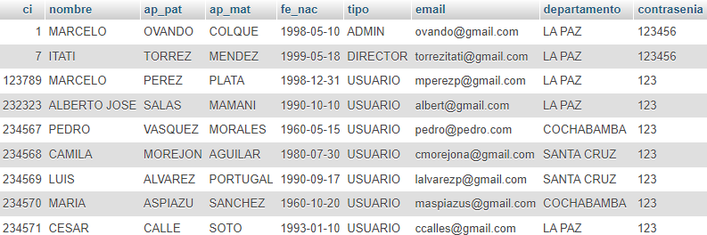

Tenemos los siguientes ROLES: ADMIN, DIRECTOR y USUARIO

Para hacer el ABC ingresamos por ADMIN que en el login con el correo y la contraseña

Para la siguiente pregunta ingresamos como DIRECTOR

En el código del LOGIN, index.php

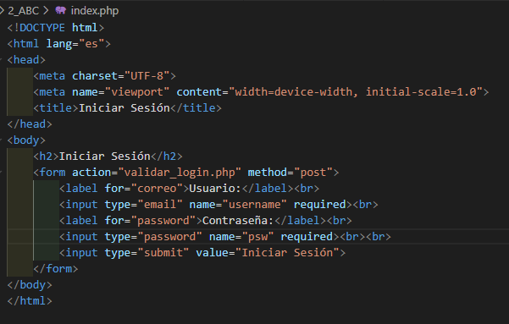

Validamos y direccionamos:

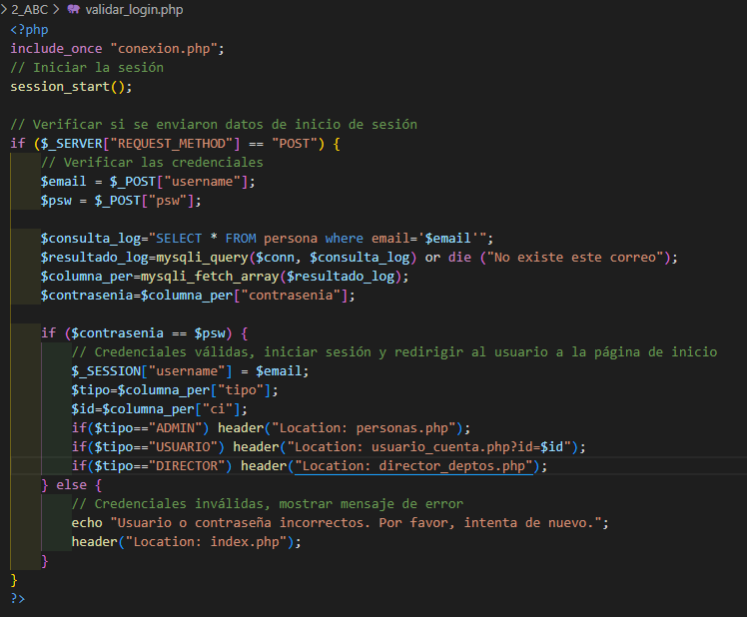

Como ADMIN mostramos en la pregunta 2. Y como DIRECTOR mostramos en la pregunta 7.

Mostramos ahora como ingresa un cliente, rol: USUARIO:

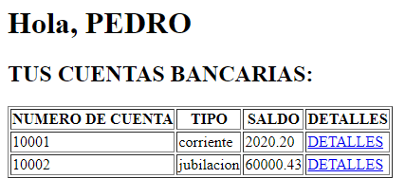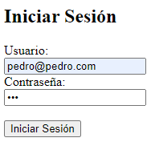

Solo tiene la opción de ver, y no de modificar de alguna manera su información. En el código:

